**Тема: «Патриотическое и духовно – нравственное воспитание дошкольников через проектную деятельность»**

**Номинация:** педагогический опыт;

В условиях реформирования системы дошкольного воспитания, вариативности действующих образовательных программ, все более актуальной становится проблема приобщения ребенка к общечеловеческим и отечественным ценностям, становления дошкольника как личности, формирования его гражданской позиции, патриотических чувств (любви к своей семье, Родине), усвоения национальных традиций и социокультурных норм. Наш детский сад уделяет данной проблеме огромное внимание. На протяжении трех лет велась работа в этом направлении. Результатом реализации нашей инновационной деятельности стало создание проектов: по духовно – нравственному воспитанию: «С чего начинается Родина?», «Бабушка рядышком с дедушкой», «Вместе дружная семья», «Эта память будет вечной». Цель проектов: создание педагогических условий по воспитанию духовности и патриотизма у детей старшего дошкольного возраста.

Концептуальную основу проектов составил ряд позиций, представленных в программе «Наследие» по патриотическому воспитанию в детском саду М.Ю.Новицкой. Цель концепции данной программы – восстановление преемственности в восприятии и освоении традиционной отечественной культуры; формирование основ национального самосознания и любви к Отечеству при росте взаимопонимания, уважения и дружбы между людьми разных национальностей; взаимосвязь человека и природы, человека и семьи, человека и общества в целом. Мы поставили перед собой цель: посеять и взрастить в детских душах семена любви к родной природе, родному дому и семье, к истории и культуре страны, своей малой Родине, к своим друзьям и считаем, что это и есть самый верный способ патриотического воспитания, воспитания любви к Отечеству.

Работа по воспитанию гражданственности и патриотизма у детей старшего дошкольного возраста как результат гражданского воспитания будет успешной, если: образовательное пространство является средством приобщения дошкольников к социальной действительности. Для этого были созданы следующие условия*:* единство созданных центров детской деятельности, развивающей среды с содержанием программы воспитания и обучения, признание ценности образовательного пространства всеми участниками проектной деятельности.

В групповых и приемных комнатах имеется: символика Дергачевского района, Саратовской области, РФ. В работе с детьми помогают: семейные фотоальбомы, альбомы с иллюстрациями и фотографиями: «Мой поселок Дергачи», «Предприятия и учреждения родного поселка», «Знаменитые земляки – герои ВОВ», «Никто не забыт, ничто не забыто», картотеки стихов, песен о родном поселке, о  семье, детском саде, о стране. Реализован проект «Наша символика», изготовили дидактические игры: «Знатоки своего поселка», «Собери флаг, герб», «Что изменилось»; оформили картотеку народных игр; изготовили атрибуты к сюжетно-ролевой игре: «Мы солдаты» и др. В работе используем развивающее обучение через проектную деятельность, игровые технологии.

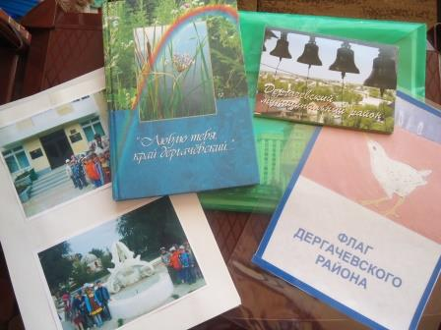 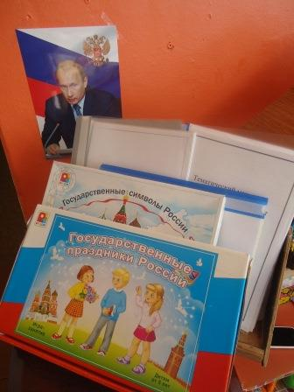

Развитие эмоционально-ценностного отношения к семье, дому, осуществляем через сплочение педагогов, семьи и детей. Начали работу с бесед: о семье, о близких родственниках, был создан альбом «Я и моя семья», самодельные книги на темы: «Герб моей семьи»; тематические папки и альбомы с иллюстрациями и фотографиями членов семьи. Были разработаны проекты: «Бабушка рядышком с дедушкой», «Вместе дружная семья»; составлены сценарии праздников и часов развлечений: «Мама – главное слово», «Папа в жизни ребенка», провели семейный клуб «Одной семьей счастливой»; организовали выставки детских рисунков «Портрет любимой мамочки», «Защитники Родины» и др.

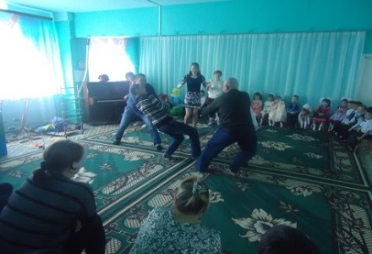 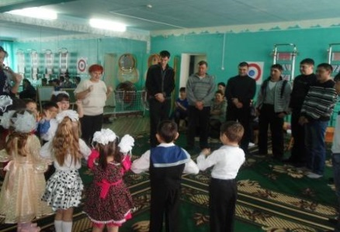 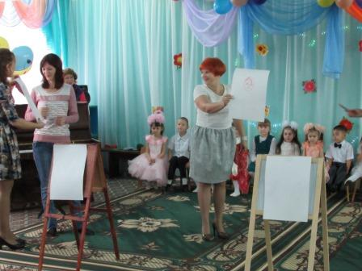

Воспитывая любовь к родному поселку, интерес к прошлому и настоящему, знакомим детей с ближайшим окружением детского сада, его территорией, улицами, прилегающими к нему. Одним из основных методов работы стали экскурсии: в детскую библиотеку, в молодежный центр «Россия», к Памятнику Воину - освободителю, к «Вечному огню». Проводим циклы НОД:«Мой дом — моя семья, «Улицы родного города», «Дергачи – моя малая Родина». Разработали тематический план с детьми старшего дошкольного возраста к 70 летию Великой победы, воспитателями был создан проект «Эта память будет вечной».

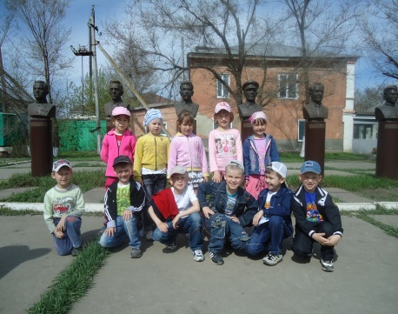 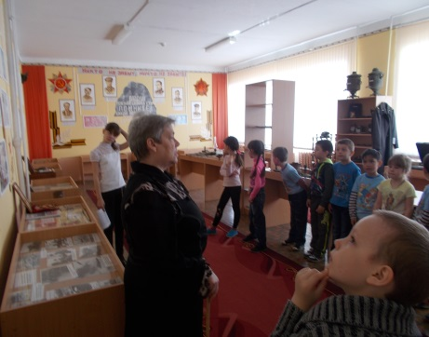 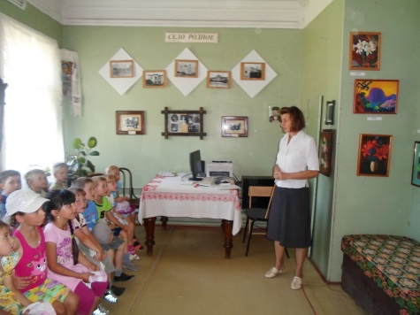

При взаимодействии с детьми используем следующие виды деятельности:

*игровую деятельность* – она даёт ребёнку почувствовать себя равноправным членом человеческого общества. В игре у ребёнка появляется уверенность в собственных силах, в способности  получать реальный результат. *Исследовательскую деятельность* используем, чтобы дать возможность ребёнку самостоятельно находить решение или опровержение собственных представлений; *изобразительную*  - с целью позволить ребёнку с помощью работы, фантазии вжиться в мир взрослых, познать его и принять в нем участие; предметную – удовлетворить познавательные интересы ребёнка в определённый период, помогает ориентировать в окружающем мире; *коммуникативную* – для удовлетворения разнообразных потребностей ребёнка в эмоциональной близости с взрослым, в его поддержке и оценке; *проектную* –активизирует самостоятельную деятельность ребёнка обеспечивает объединение и интеграцию разных видов деятельности; *конструктивную*  – даёт возможность формировать сложные мыслительные действия, творческое воображение, механизмы управления собственным поведением.

Используем педагогические методы и средства, используемые в процессе реализации проектов: методы, повышающие познавательную активность дошкольников: метод сравнения, элементарный анализ, метод моделирования и конструирования, метод проектной деятельности, метод  вопросов – постановка вопросов детям; воспитание умения и потребности задавать вопросы, грамотно и чётко их формулировать, метод повторения – важнейший дидактический принцип, без применения которого не будет прочности знаний в воспитании чувств, решение логических задач, экспериментирование.

Работа по воспитанию патриотизма, становится более эффективной, если установить тесную связь с родителями. В рамках проектной деятельности, с родителями проводили викторину: «Знатоки р. п. Дергачи», развлечение: «Мама, папа, я – дружная семья», досуг, основанный на фольклоре - «Как хлеб на стол пришел». Привлекаем родителей к реализации проекта: «Труд людей на селе».

Задачу приобщения любви к старине, решаем через знакомство с предметами одежды и быта наших предков, с народным музыкальным фольклором. В связи с этим был организован вокальный кружок «Ручеек», где дети овладевают навыками русской народной песни, танцевальными движениями, знакомятся с элементами народного костюма, изготавливают атрибуты к танцам. Используя технологию М. Ю. Навицкой «Наследие», педагоги знакомят детей с православными праздниками: «Рождеством», «Пасхой», «Масленицей», «Жаворонки» и др.

Свой опыт работы педагоги ДОУ публиковали в социальной сети: методические разработки по теме: «Моя милая мамочка», «Мои года – мое богатство», «По дороге к звездам» и др. Данные мероприятия воспитывают дружеские, добрые отношения между воспитанниками, желание прийти на помощь другу, совершить добрый поступок. Реализовали совместный проект «Дарите людям доброту». Свой опыт работы в данном направлении воспитатели распространяют через показ открытых мероприятий в детском саду: на семинаре – практикуме «В гостях у царевны – Несмеяны»; на РМО воспитателей: «Развитие познавательной активности» («Путешествие в царство комнатных растений»); «ИКТ в воспитательно-образовательном процессе ДОУ» («Волшебный мир театра»); на районной коллегии: «Патриотическое воспитание детей и подростков: опыт и перспективы» («Кузя в гостях у ребят»). Наши дети активно участвуют в районных мероприятиях: в конкурсах, в праздниках.

Считаю, что применение в работе с детьми программы «Наследие» и метода проектной деятельности оказали положительное воздействие на сотворчество детей, родителей, педагогов в совместном процессе освоения традиционной отечественной культуры, а также способствовало созданию единого коллектива «дети – родители – сотрудники ДОУ»

**Результативность работы с детьми по нравственно – патриотическому воспитанию детей старшего дошкольного возраста.**

***В конце года проводим педагогическую диагностику, согласно ФГОС ДО*.** Бала проведена сравнительная диагностика по реализации социально – коммуникативного развития детей старшего дошкольного возраста. Она направлена на усвоение норм и ценностей, принятых в обществе, включая моральные и нравственные ценности; формирование уважительного отношения и чувства принадлежности к своей семье и к сообществу детей и взрослых; формирование позитивных установок к различным видам труда и творчества.

|  |  |  |  |
| --- | --- | --- | --- |
| **Год** | **Высокий уровень** | **Средний уровень** | **Низкий уровень** |
| 2015г. | 60% | 40% | - |
| 2016г. | 79% | 21% | - |
| 2017г. | 92% | 8% | - |

***Вывод:*** дети нашего детского сада обладают установкой положительного отношения к миру, к разным видам труда, другим людям и самому себе, обладают чувством собственного достоинства; активно взаимодействует со сверстниками и взрослыми, участвует в совместных играх. Способны договариваться, учитывать интересы и чувства других, сопереживать неудачам и радоваться успехам других, адекватно проявляет свои чувства, в том числе чувство веры в себя, стараются разрешать конфликты.

Исходя из опыта работы в этом направлении, можно дать утвердительный ответ: дошкольникам особенно старшего возраста, доступно чувство любви к родному городу, Родной природе, к своей Родине. А это и есть начало патриотизма, который рождается в процессе целенаправленного воспитания.

**Список использованной литературы**

1.Программа «Наследие» патриотическое воспитание в детском саду М.Ю.Новицкой.

2.Белякова Л.М. «Музейная педагогика: новый взгляд на образование».

3. «Проектная деятельность дошкольников» Н.Е.Веракса, А.Н.Веракса.

4.Государственная программа «Патриотическое воспитание граждан Российской Федерации на 2015–2020 год»